Цифровой вазотонометр
В.И. Квочкин, А.В.Никитин, В.К.Игнатьев
Волгоградский государственный университет,
Физико-технический институт, Волгоград

Значение васкулярного фактора в генезе таких заболеваний, как первичная открытоугольная глаукома, псевдоэксфолифтивный синдром, катаракты различной этиологии, миопия, является общепризнанным. В этой связи вопрос о состоянии кровообращения переднего сегмента глаза при изучении сосудистых механизмов развития данных заболеваний представляется актуальным.
Существующий до сих пор некоторый дефицит информации по этой проблеме объясняется наличием пробелов в методическом обеспечении исследования кровообращения переднего сегмента глаза, в частности, при помощи неинвазивных методик. Методически простая и неинвазивная вазотонометрия в эписклеральных сосудах в настоящее время недостаточно широко распространена, так как отсутствует серийно выпускаемая аппаратура для измерения давления в них [1, 2].
Клиническое измерение давления в эписклеральных сосудах заключается в их сдавливании до обескровливания или пульсации. Давление, оказываемое прибором и превышающее внешнее давление, вызывает вытеснение крови из измеряемого участка, что фиксируется исследователем.
Принято считать, что при измерении давления в эписклеральных сосудах противодавление на контактную поверхность измеряющей части прибора складывается из трех компонентов: сопротивления ткани конъюнктивы, сопротивления сосудистой стенки и сопротивления, вызванного давлением столба крови на стенки сосуда [1, 3, 4].
Поскольку ригидность конъюнктивы и стенки эписклеральных сосудов очень мала, то их сопротивлением можно пренебречь. Таким образом, давление, оказываемое прибором, приходится на столб несжимаемой крови в сосуде.
Почти все приборы, которые использовались для вазотонометрии до 90-х годов прошлого столетия, имели одинаковые недостатки. Главный из них – необходимость привлечения к измерению ассистента, который фиксировал значение давления на шкале прибора. В отечественной офтальмологической практике исключения составляли вазотонометр с возможностью графической регистрации значений давления [5] и ангиотоноскоп с арретиром для автоматической регистрации значения на шкале аппарата [6]. После получения результатов, значения должны были переводиться по специальным расчетным таблицам в мм рт. ст. На точность измерения влияли непроизвольные мелкие движения руки исследователя. Искажения результатов возникали и при отклонении датчика от правильного перпендикулярного положения по отношению к передней цилиарной артерии или вене.
Чтобы устранить данные недостатки разработан и изготовлен цифровой вазотонометр, структурная схема которого представлена на рис. 1.
Измерение давления в сосудах глаза производится с помощью электромеханического датчика (рис. 2), основным элементом которого является линейный дифференциальный трансформатор (ЛДТ) [7, 8], который преобразует положение сердечника в электрический сигнал с амплитудой, пропорциональной приложенному давлению. Его чувствительным элементом является пружина, преобразующая измеряемую величину - давление в перемещение [9, 10].
Пружина связана со штоком, в центре которого находится ферритовый сердечник. При сжатии пружины происходит перемещение штока и сердечника трансформатора, что приводит к изменению выходного сигнала ЛДТ. На конце штока закреплена микролинза, с помощью которой происходит одновременно компрессия сосуда и контроль кровотока в нем.

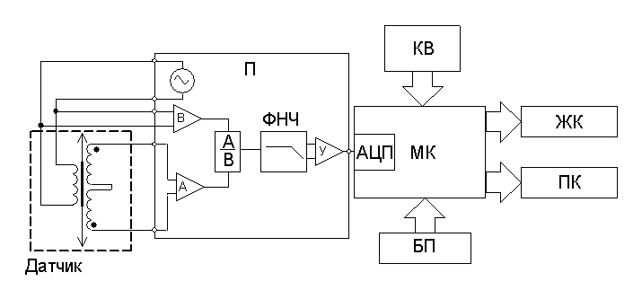
Рис. 1. Структурная схема вазотонометра
Сигнал с ЛДТ поступает на микросхему-преобразователь (П) AD698APZ [11], которая работает с 4-проводным интерфейсом и использует метод синхронной демодуляции. Каждый из двух ее каналов А и В состоит из устройства выделения абсолютной величины и фильтра. Далее значение выходного сигнала канала А делится на значение выходного сигнала канала В для того, чтобы конечный выходной сигнал был относительным и не зависел от амплитуды сигнала возбуждения.
После этого, отфильтрованный фильтром нижних частот (ФНЧ) сигнал, подается на усилитель У, а затем – на 24-битный аналого-цифровой преобразователь (АЦП), входящий в состав микроконтроллера (МК) ADuC847 [12]. В МК происходит пересчет полученного значения напряжения в давление в соответствии с калибровочной характеристикой, а значение давления отображается на жидкокристаллическом индикаторе (ЖК) и через преобразователь UART-USB передается в персональный компьютер (ПК), где отображается процесс измерения давления в виде графика в режиме реального времени. Управление прибором осуществляется с помощью клавиатуры (КВ).
Питается прибор от сети переменного напряжения 220 В через понижающий стабилизированный блок питания БП.
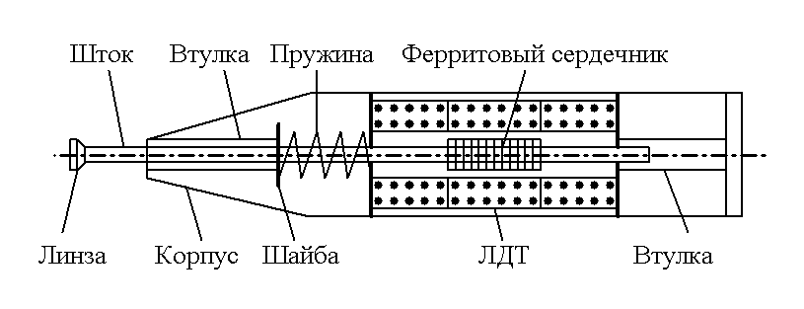
Рис. 2. Конструкция датчика давления
Для калибровки вазотонометра была разработана и изготовлена установка, схема которой показана на рис. 3. Калибровка основана на методе сравнения измеряемой величины и величины, воспроизводимой мерой [13].
С физической точки зрения установка представляет собой гидравлический пресс, на одном конце которого закреплен открытый резервуар с водой 1, а на другом – мембрана 2, изготовленная из тонкого полиэтилена. Между собой они соединены гибкой резиновой трубкой 3.

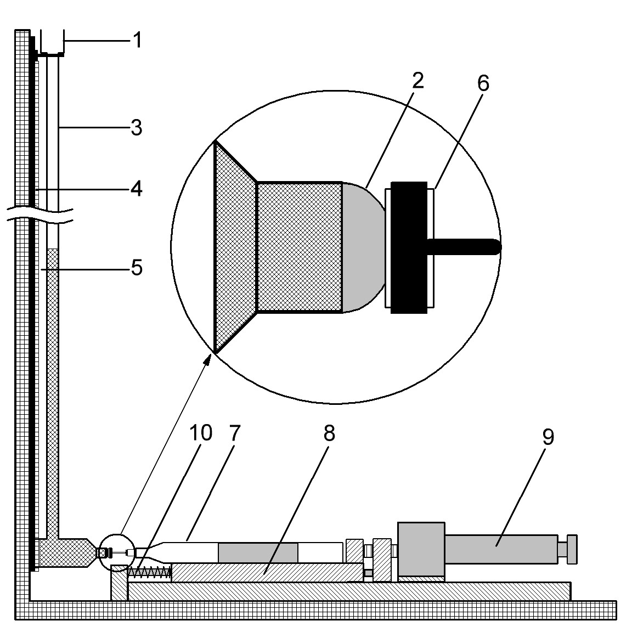
Рис. 3. Схема установки для калибровки вазотонометра
Мембрана одновременно играет две роли: является поршнем, который перемещается в зависимости от высоты столба жидкости, и эквивалентом кровеносного сосуда глаза (далее эквивалент сосуда – ЭС), в котором необходимо измерить давление. Давление в ЭС задается путем перемещения резервуара с водой по вертикали по рельсу 4. Коэффициент преобразования мм вод. ст. в мм рт. ст. составляет 13,6:1. Значение давления определяется по шкале 5.
После того, как давление установлено, осуществляется компрессия ЭС микролинзой 6 датчика 7, датчик закреплен на подвижной площадке 8 и перемещается при помощи микрометрического винта 9. Пружина 10 позволяет возвращать площадку с датчиком в первоначальное состояние.
Процесс калибровки осуществляется следующим образом. После установки датчика, прибором фиксируется показание нуля, а затем резервуар с водой устанавливается на отметку на шкале в 10 мм рт. ст. С помощью микрометрического винта датчик перемещается до того момента, пока поверхность микролинзы не сравняется с поверхностью ЭС, после чего фиксируется показание прибора. Именно в этот момент сила поверхностного натяжения ЭС, перпендикулярно направленная к микролинзе датчика, становится равной нулю. Следовательно, можно судить о равенствах давлений создающим столбом жидкости и давлением, с которым упругий элемент датчика давит на ЭС. Затем резервуар с водой устанавливается на высоту в 20 мм рт. ст. и датчик перемещается до уравновешивания сил. Процедура повторяется с шагом 10 мм рт. ст. до уровня 120 мм рт. ст. По полученным результатам строится калибровочная зависимость и аппроксимирующая ее кривая, коэффициенты которой программируются в микроконтроллер.
Для проверки достоверности показаний прибора после его калибровки была произведена серия из 10 измерений давления в диапазоне от 0 до 110 мм рт. ст. при помощи калибровочной установки.
По полученным данным была построена зависимость давления измереного вазотонометром от давления, установленного на жидкостном манометре (рис. 4).
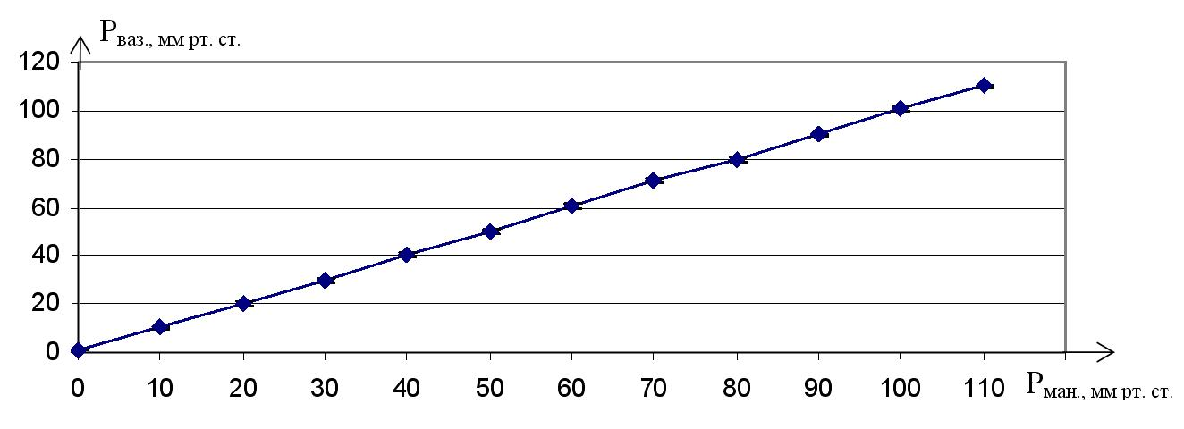
Рис. 4. Проверочная зависимость измеренного давления вазотонометра от давления, выставленного жидкостным манометром

Погрешность калибровки не превышает 1% по всему рабочему диапазону прибора.
Выводы:
Разработанный и изготовленный цифровой вазотонометр для измерения давления крови в эписклеральных сосудах глаза, а также установка для его калибровки, позволяют производить измерение давления в ЭС прямым методом путем сравнения с известным давлением, создаваемым столбом жидкости, что соответствует ГОСТ 8.271-77 [14].
Изготовленный прибор позволяет наблюдать процесс измерения давления, как на ЖК-индикаторе, так и на мониторе персонального компьютера, измерять давление в диапазоне 0 – 120 мм рт. ст. с погрешностью 1 мм рт. ст., то есть обладает широким динамическим диапазоном, высокой точностью и простым управлением.
Измерение давления крови в сосудах глаза у человека с помощью данного прибора начаты в офтальмологическом отделении областной больницы города Волгограда под руководством доцента кафедры офтальмологии Волгоградского государственного медицинского университета И.А. Гндоян.

Литература
- Гндоян И.А. Вазотонометрия в эписклеральных сосудах – клинический метод исследования кровообращения переднего сегмента глаза // Глаукома. – 2006. - № 1. – с. 58-63.
- Петраевский А.В, Гндоян И.А., Мансур И.Д. Состояние перфузии в переднем сегменте глаза при первичной открытоугольной глаукоме // Глаукома. –2004.– № 1.– С. 18-23.
- Бунин А.Я. Гемодинамика глаза и методы ее исследования.- М.: Медицина, 1971.-196 с.
- Brubaker R. Determination of venous episcleral pressure in the eye. A comparison of three methods // Arch. Ophtalmol.-1967.- Vol. 77.- №. 1.- P. 110-114.
- Daktarviciene E., Vaskelene I. Akies jungines microcirckuliacijos klinikiniani aspectai.- Vilnus: Mokslas, 1988.- 129 p.
- Голенков А.К. Устройство для измерения давления в эписклеральных сосудах: Авт. св-во СССР № 171075/892843/31-16 от10.04.1964.
- Датчики положения и перемещения:
http://www.autex.spb.ru/cgibin/download.cgi?sensor99_6_rus.
- Бриндли К. Измерительные преобразователи: Справочное пособие: Пер. с англ. – М.: Электроатомиздат, 1991. – 144 с.: ил.
- Проектирование датчиков для измерения механических величин/Под ред. Е.П. Осадчего. – М.:Машиностроение, 1979. – 480 с., ил.
- Левшина Е. С., Новицкий П.В. Электрические измерения физических величин: (Измерительные преобразователи). Учеб. Пособие для вузов. – Энергоатомиздат. Ленингр. Отд-ние, 1983. – 320 с., ил.
- Техническое описание микросхемы AD698APZ: http://www.analog.com/static/imported-files/data_sheets/AD698.pdf.
- Техническое описание микроконвертера AduC847: http://www.analog.com/UploadedFiles/Data_Sheets/ADUC845_847_848.
pdf.
- Основы метрологии и электрические измерения: Учебник для вузов/ Б. Я. Авдеев, Е. М. Антонюк, Е. М. Душин и др.; Под ред. Е. М. Душина. – 6-е изд., перераб. И доп. – Л.: Энергоатомиздат. Ленингр., отд-ние, 1987. – 480 с.: ил.
- ГОСТ. 8.271-77. Средства измерений давления. Термины и определения. - Взамен ГОСТ 15115-69; Введ.01.01.79.-М.: Изд-во стандартов, 1978.-8с.-Группа П00.

